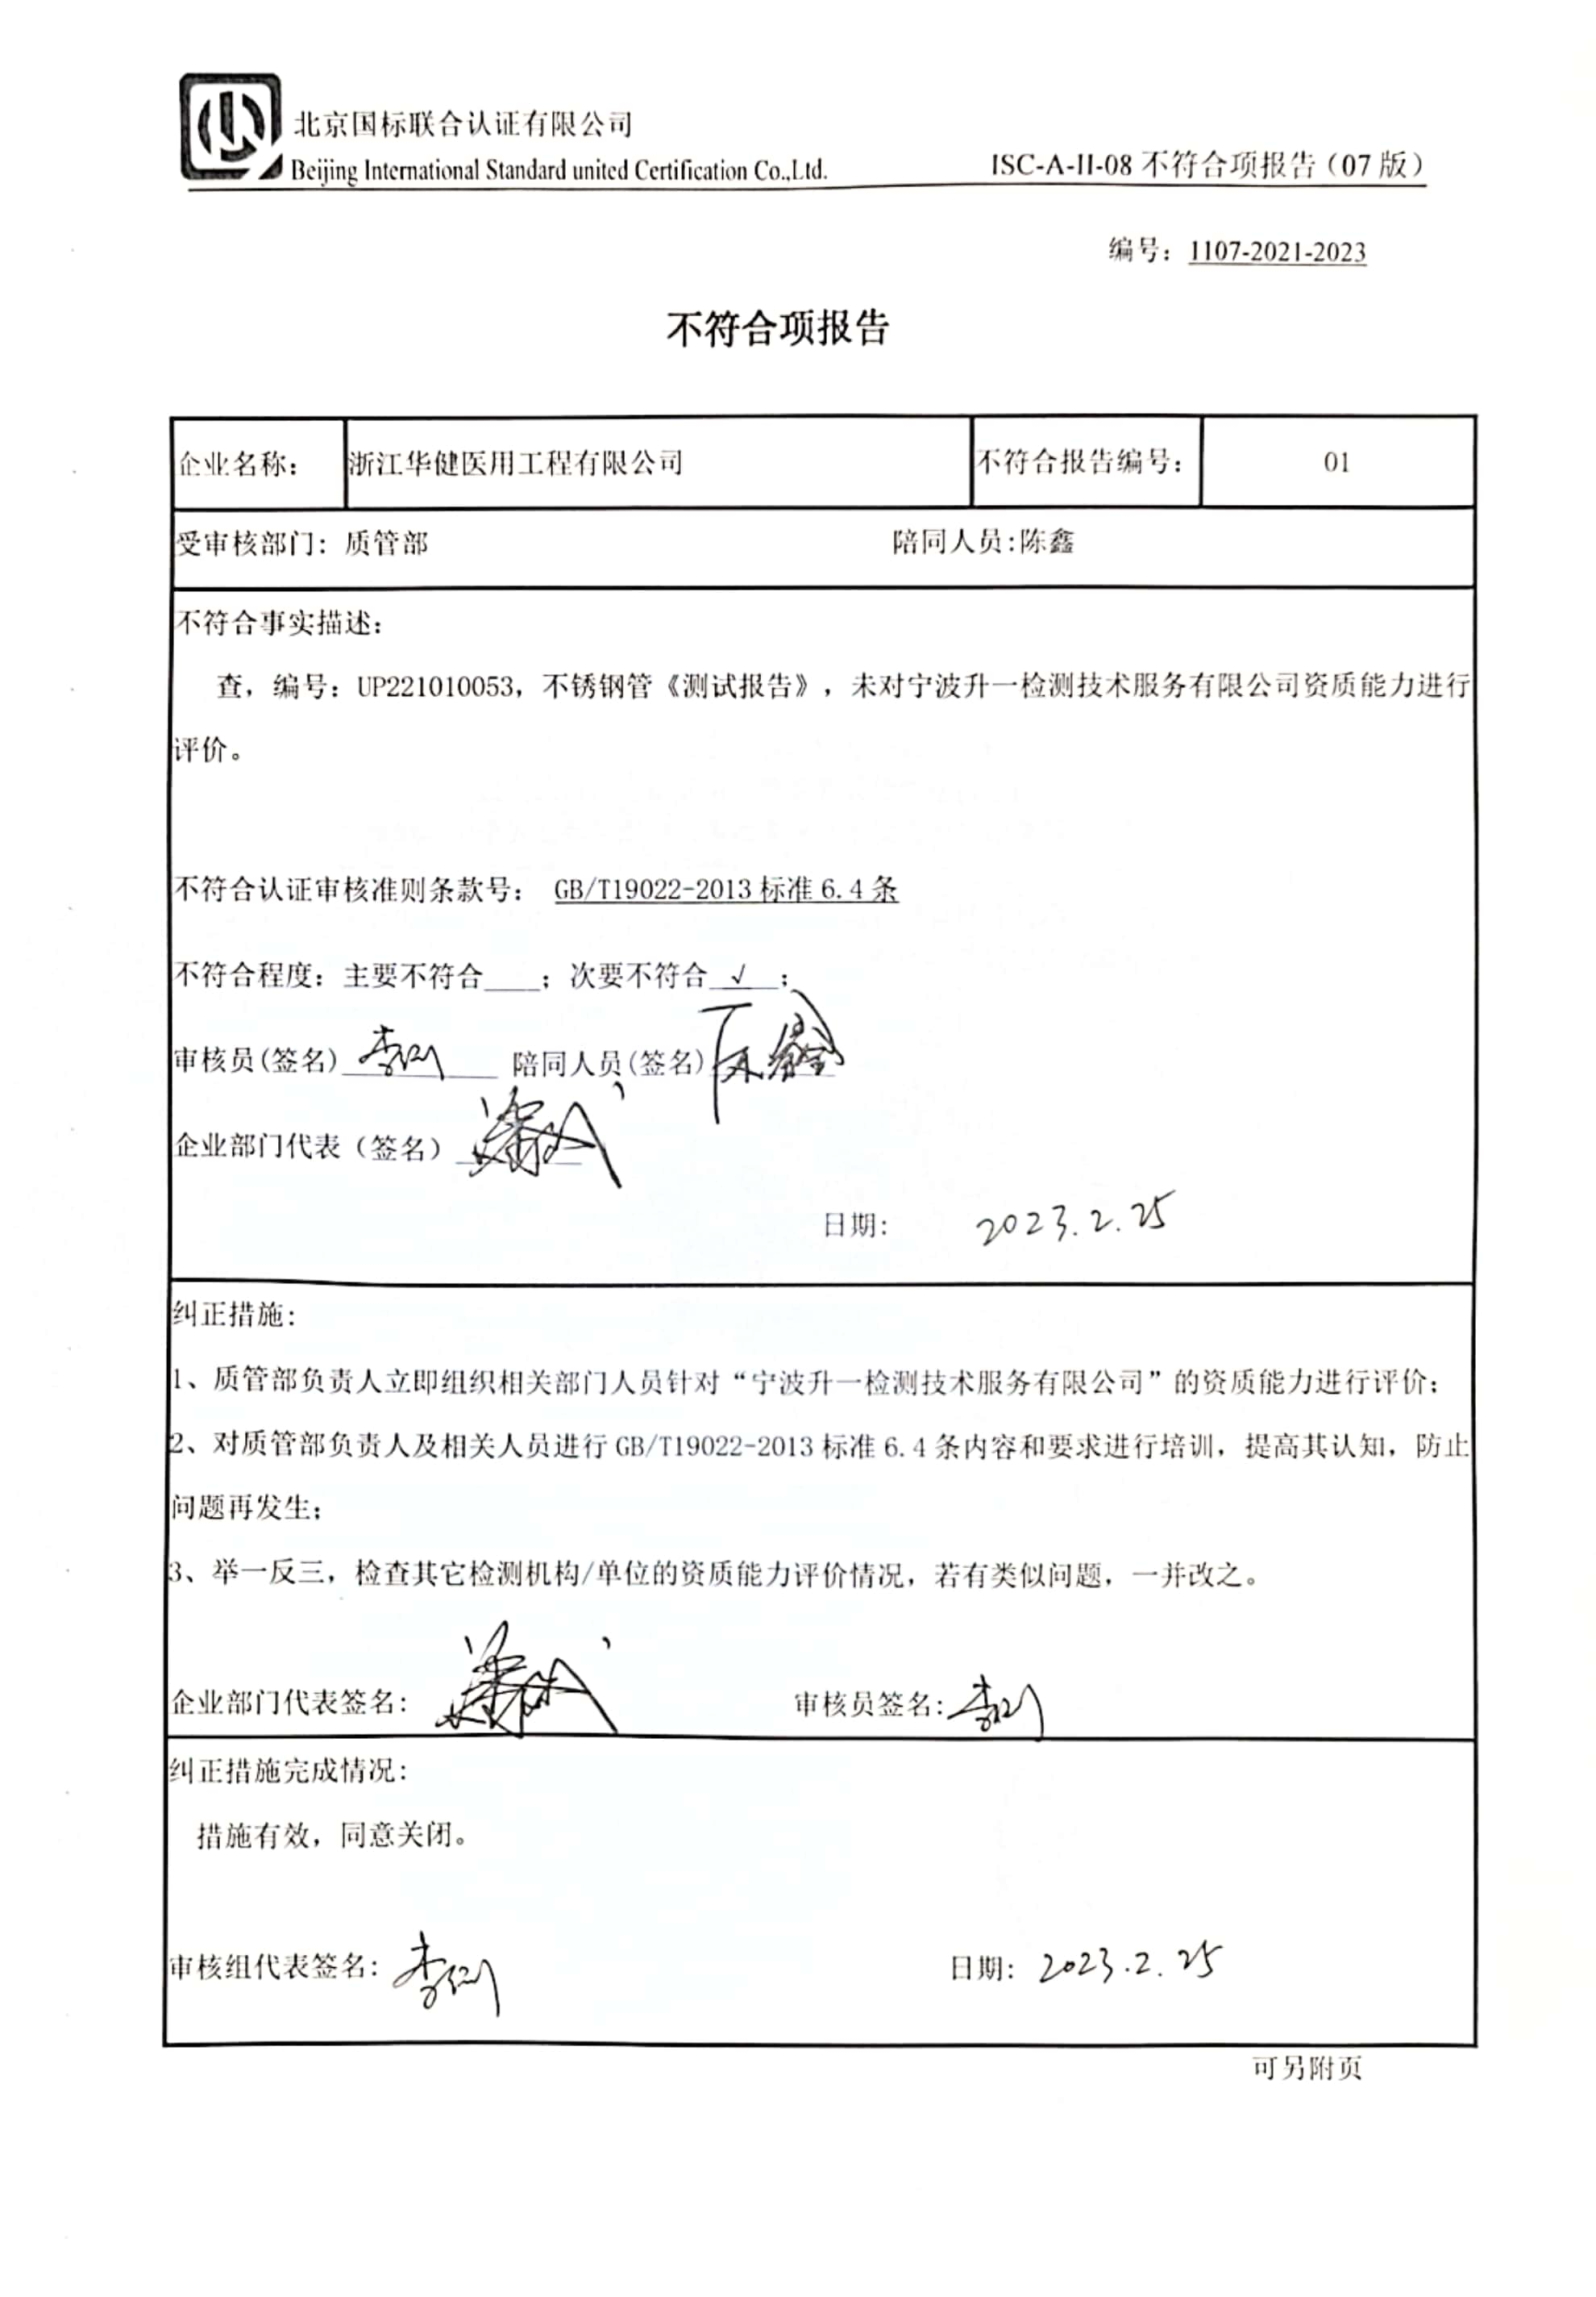编号：1107-2021-2023

**不符合项报告**

|  |  |  |  |
| --- | --- | --- | --- |
| 企业名称： | 浙江华健医用工程有限公司 | 不符合报告编号： | 01 |
| 受审核部门: 质管部 陪同人员:陈鑫 | | | |
| 不符合事实描述：  查，编号：UP221010053，不锈钢管《测试报告》，未对宁波升一检测技术服务有限公司资质能力进行评价。  不符合认证审核准则条款号： GB/T19022-2013标准6.4条  不符合程度：主要不符合____；次要不符合_√__；  审核员(签名)___________ 陪同人员(签名)_________  企业部门代表（签名）_________  日期: | | | |
| 纠正措施:   1. 质管部负责人立即组织相关部门人员针对“宁波升一检测技术服务有限公司”的资质能力进行评价； 2. 对质管部负责人及相关人员进行GB/T19022-2013标准6.4条内容和要求进行培训，提高其认知，防止问题再发生； 3. 举一反三，检查其它检测机构/单位的资质能力评价情况，若有类似问题，一并改之。   企业部门代表签名: 审核员签名: | | | |
| 纠正措施完成情况:  措施有效，同意关闭。  审核组代表签名: 日期: | | | |

可另附页